

ささの家の周りの田んぼも稲刈りが終わり一段と秋が深まってきました。朝晩急に寒くなり体のバランスを崩しやすくなると思います。衣服の調節をしっかりとし、おいしいものをいっぱい食べて食欲の秋を満喫しましょう。





**お買い物に行ってきました**

　1２日(月)、1３日(火)、14日（水）に、希望者で秋の外出を行いました。皆さん、マックスバリュでお買い物。必要なものを自分の目で見て選ぶ楽しさを感じておられました。今後も継続して外出支援を取り入れていきたいと思います。

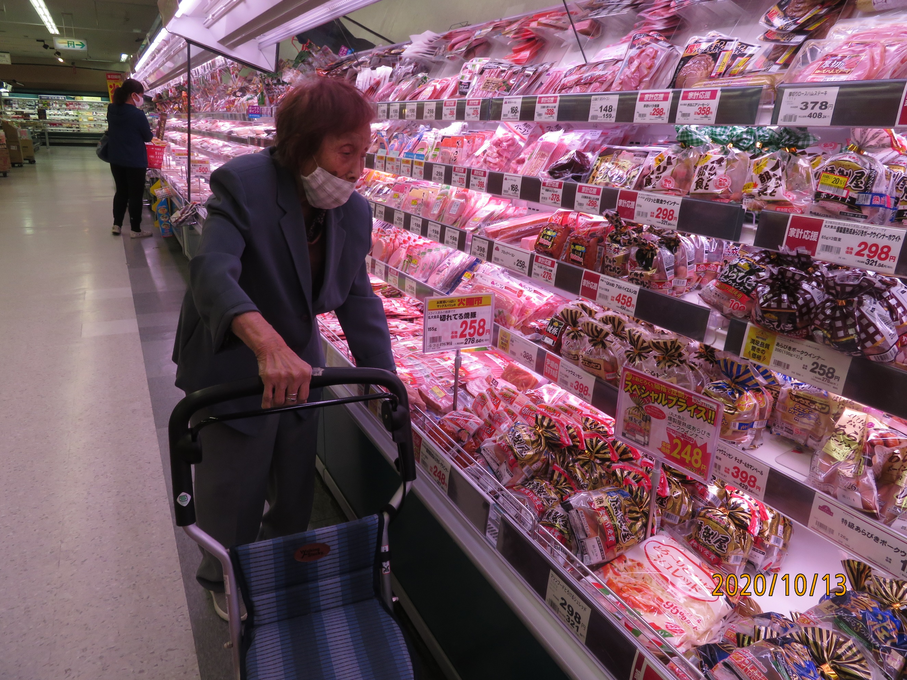

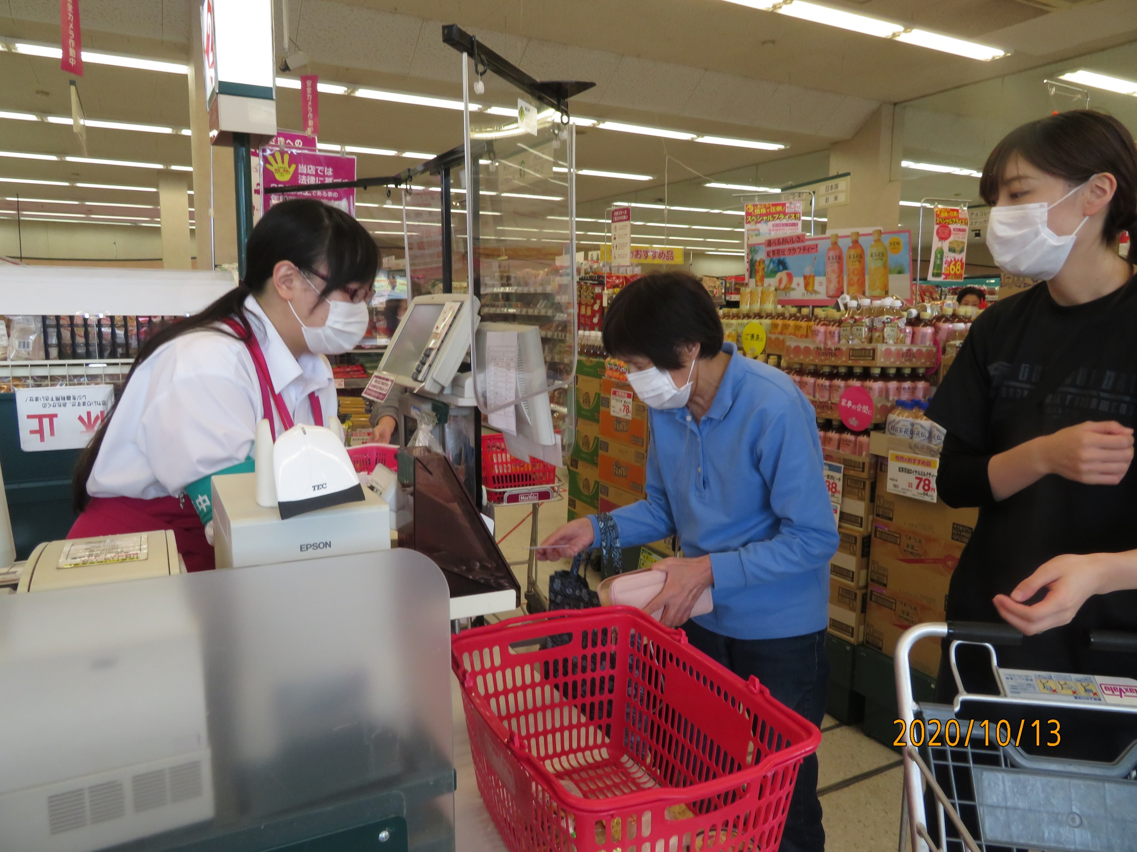

**児童の利用者も少しずつ増え、活発になってきました**

　午前中は幼児の利用、午後からは2年生から高校生まで幅広い年齢層で、宿題をしたり友達と一緒にゲームをしたり、親水公園でメダカ獲りをしたり、高齢者との交流も交えながら、いろいろな活動をしています。人数が増え友達とのかかわりもできるようになってきました。

　ささの家の玄関は、風

に吹かれているどんぐり

やみのむしがいっぱいで

す。その中には利用者さ

んの似顔絵かなと思うよ

うなみのむしも。子ども達は表情豊かにどんぐりを仕上げました。そろそろ冬ごもりの季節です。

遊び心いっぱいの秋を感じに来てください。

**インフルエンザが流行る季節がやってきました**

コロナ禍のなか、インフルエンザの流行る季節が来ました。ささの家では「コロナ・インフルエンザ＝０」を目指して、利用者の皆様・スタッフが一緒になってこれまで同様「三密防止」「うがい・手洗いの徹底」「マスクの着用」「こまめな水分補給」に努めていきます。ご自宅でもバランスの取れた食事や睡眠時間の確保に努めてください。合わせてインフルエンザの予防接種のご協力をお願いします。

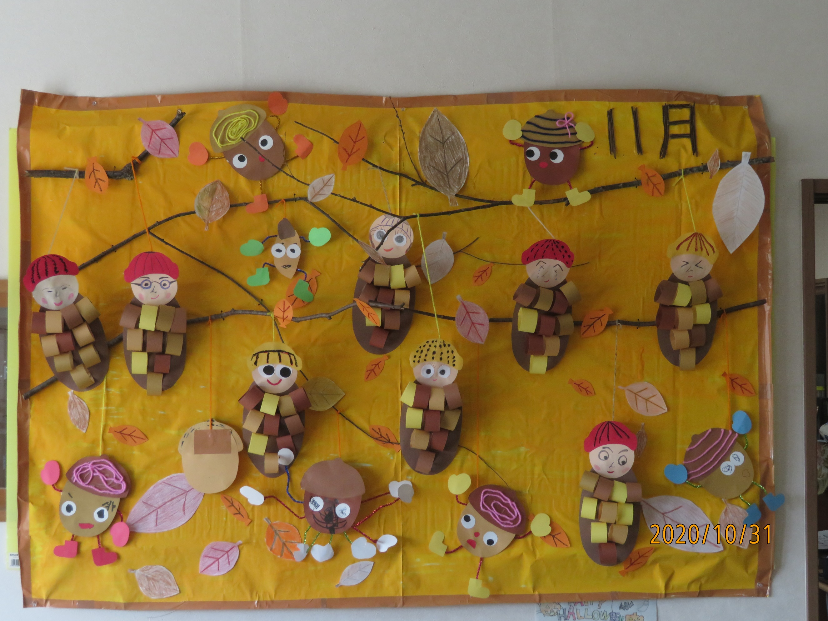

**可愛いみのむしやどんぐりがお出迎え**

ささの家運営方針

・どんな“今“でも自分らしく

・地域と共に展開する

・関わるすべての人のために

**お礼・お知らせ・お願い**

☆ささの家の見学を希望される方は、いつでもおいでください。毎月医師による健康相談があります。毎日看護師も勤務しているので、医療ケアが充実しています。水、木曜日に若干ご利用の空きがあります。

☆今月の関医師による健康相談は、２６日（木）午後２時からです。相談を希望される方・ご家族の方は、利用日に関係なくささの家においでください。お待ちしています。

☆今月もたくさんの野菜をいただきました。篠首のＴさんから里芋、能地のＡさんからナス・キュウリ・さつまいも、揖西町のＹさんから山東菜、下笹のMさんから柿をいただきました。ありがとうございました。



　令和２年１１月 NO３１

〒679-4304

兵庫県たつの市新宮町下笹841-1

ＴＥＬ　　0791-72-8208

ＦＡＸ　　0791-72-8209

ＭＡＩＬ　[sasanoie@tack1109.com](mailto:sasanoie@tack1109.com)

ホームページ　<https://tack>1109.com